python环境搭建

本章尚未学习Python 语言的各种语法，因此请尝试创建脚本文件，输入以下各习题的代码，并观察运行结果。

(1)根据用户输入的半径值，求相应圆形的面积。

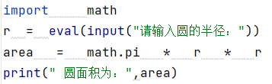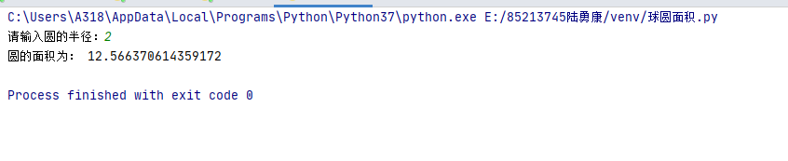

(2)根据用户输入的半径和高度值，求圆柱体的体积。

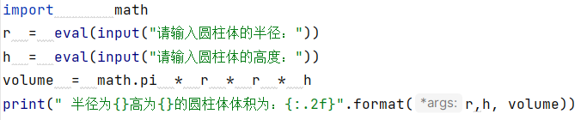

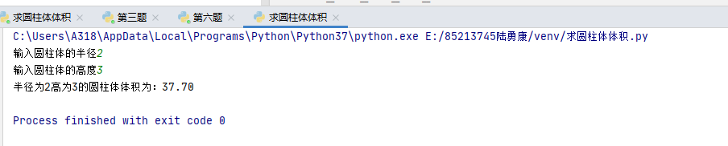

(3)绘制一个内嵌一个正三角形的圆，如下图所示。

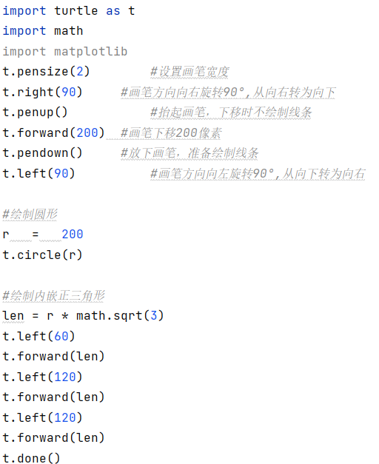

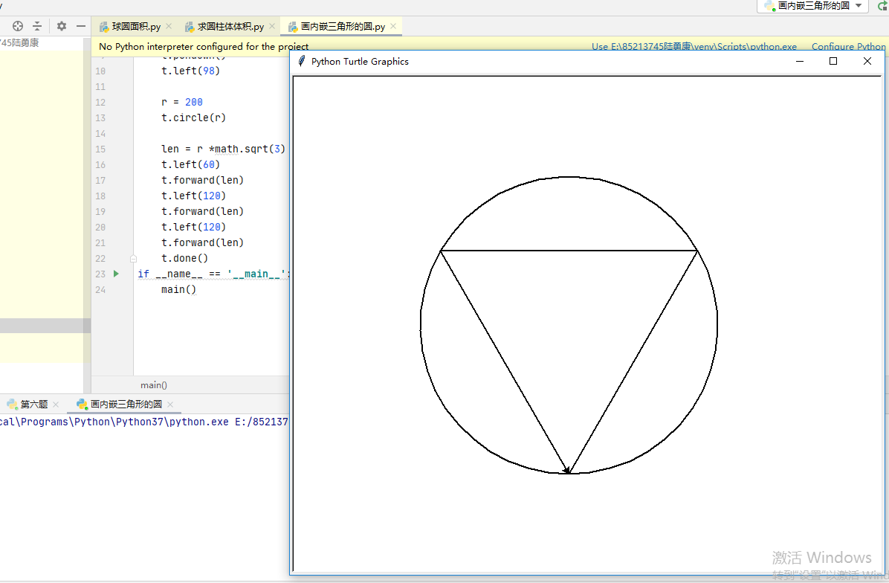

(4)绘制多个具有公共交点的圆，如下图所示，

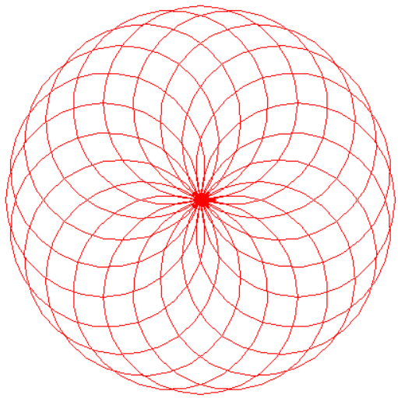

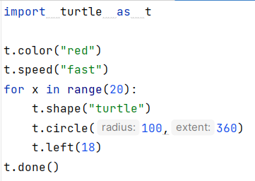

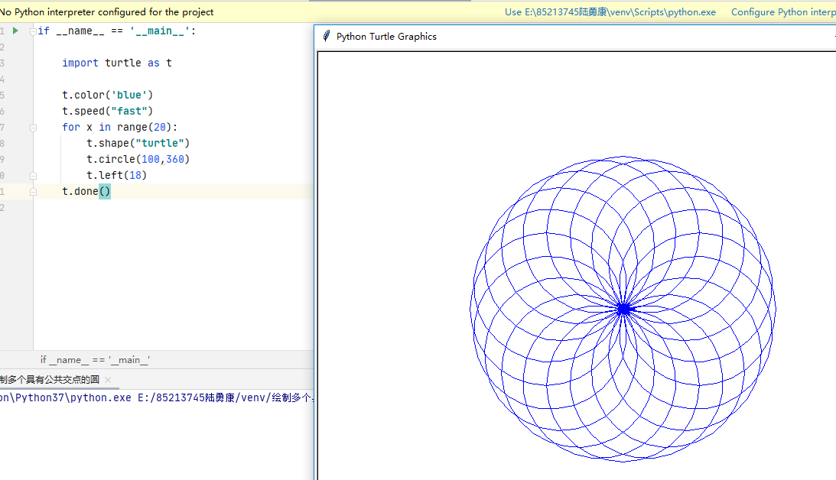

(5)计算机产生一个1～100之间的随机数，用户进行多次猜测并将猜测的数值输入程序，程序对每次输入的数值进行判断，根据判断结果给出提示，直至猜中为止。

